体育学院师资队伍信息采集

基本信息
姓名 | 吕立功 | 出生年月 | 196808 | 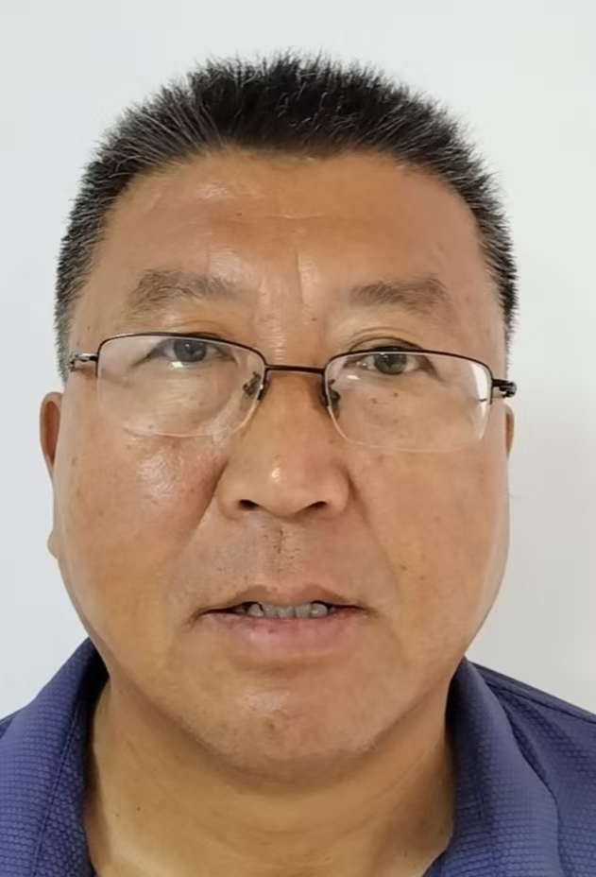
政治面貌 | 中共党员 | 学历/学位 | 硕士研究生
职称、职务 | 副教授 | 毕业学校 | 成都体育学院
邮箱 | lvligong@lcu.edu.cn
教育背景
1989.09-1993.07 聊城师范学院 体育教育 本科
2001.09-2004.06 成都体育学院 体育教育训练学 硕士

研究方向
1. 体育教育训练学

教科研成果
（一）论文
例如：
- ***,***.基于文化基因理论视角的民间体育游戏发展困境及化解策略[J].体育文化导刊,2020(02):58-63+102.

（二）课题项目
例如：
- 主持并完成山东省2012社科规划一般项目《新农村社区体育共生发展模式研究》（课题编号：12CTYJ**）

（三）专利
1.国家实用新型专利“一种幼儿园教学用反应训练教具”（专利号：ZL 2019 2 1532490.4）。
2.

（四）出版专著
1.《幼儿足球教学理论与实践》北京：人民体育出版社ISBN 978-7-5009-****-*，2019年11月
2.

（五）课程、教材建设
例如：
- 获批2014年山东省高校精品课程《体操》。
- 参编《武术与国外对抗项目》 北京：人民体育出版社 ISBN 978-7-5009-****-*，2021年7月。

（六）获奖情况
项目名称、成果名称、级别、时间、位次等。例如：
- 《*****研究》获山东省社会科学优秀成果三等奖，2015.08，首位。

服务社会
指导学生获奖、社会兼职、参与活动、社会奖励等。
1.
2.
3.

